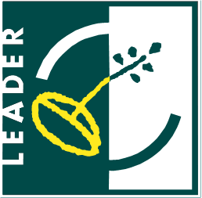
„Europejski Fundusz Rolny na rzecz Rozwoju Obszarów Wiejskich: Europa inwestująca w obszary wiejskie”.

Załącznik nr 1 do zapytania ofertowego

OFERTA

.........................................................................

.........................................................................

Nazwa i siedziba oferenta/pieczęć oferenta

Stowarzyszenie Lokalna Grupa Działania
„Dorzecze Mleczki”

ul. Kilińskiego 25
37-200 Przeworsk

Odpowiadając na zapytanie ofertowe z dnia ……………. obejmujące
Przedmiot zamówienia opisany w punkcie II, III, IV zapytania ofertowego
Oferujemy wykonywanie zamówienia za cenę:

LP. | Nazwa | Jednostka | Ilość | Cena jednostkowa brutto* | Cena brutto*
1 | 2 | 3 | 4 | 5 | 6
1. | Wyżywienie
1.1 | Obiady w drodze | sztuka
1.2 | Obiady we Włoszech | sztuka
1.3 | Kolacje | sztuka
2. | Zakwaterowanie
2.1 | Noclegi | sztuka
3. | Transport
3.1 | Przejazd autokarem (obejmuje opłaty za przejazd autostradami i opłaty parkingowe) | km
4. | Ubezpieczenie
4.1 | Ubezpieczenie NNW i KL | sztuka
RAZEM
*Wyjaśnienie dotyczące podatku VAT: Cena brutto = Cena netto, podatek VAT 23% zgodnie z art. 119 ustawy o podatku od towarów i usług – szczególna procedura: faktura wystawiana jest bez umieszczania stawki i kwoty podatku VAT.

RAZEM słownie brutto
............................................................................................................................................ zł

Oświadczenia:
- Oświadczam, że posiadam uprawnienia do wykonywania ww. czynności.
- Oświadczam, że posiadam niezbędną wiedzę i doświadczenie, oraz dysponuję potencjałem niezbędnym do wykonania zamówienia.
- Oświadczam, że sytuacja ekonomiczna i finansowa firmy zapewni wykonanie zamówienia.

…………………. …………………………………....................
Miejscowość i data Podpis osoby uprawnionej do reprezentacji oferenta

